2023-01

Professor: | RADAMÉS PEREIRA

Atributos de uma boa especificação de Projeto de Software:

- Clareza
- Não Ambígua
- Completa
- Simples
- Bem escrita

UNIVERSIDADE COMUNITÁRIA REGIONAL DE CHAPECÓ - UNOCHAPECÓ
ÁREA DE CIÊNCIAS EXATAS E AMBIENTAIS
SISTEMAS DE INFORMAÇÃO

Delicias Gourmet

Mateus Miranda da Conceição

CHAPECÓ
2023

INTRODUÇÃO

Resumo do Projeto
Em uma indústria alimentícia chamada "Delícias Gourmet", o controle de materiais é um processo-chave para garantir a qualidade e a eficiência dos produtos finais. Nesta história, vamos explorar como diferentes atores desempenham funções importantes em seus respectivos setores, interagindo e colaborando para manter o sistema de controle de materiais funcionando sem problemas.
A história começa com João, o gerente de compras, que é responsável por adquirir os ingredientes e os materiais necessários para a produção dos alimentos. Ele trabalha em estreita colaboração com os fornecedores para garantir a qualidade dos produtos e negocia os melhores preços para reduzir os custos de produção.
Maria, a supervisora de estoque, trabalha em conjunto com João. Ela é responsável por gerenciar o armazenamento dos materiais e garantir que todos os itens estejam devidamente organizados e estocados. Quando os ingredientes e materiais chegam ao armazém, Maria confere e verifica se tudo está em conformidade com os pedidos feitos por João.
Dentro da fábrica, Pedro, o coordenador de produção, coordena a utilização dos ingredientes e materiais no processo de fabricação. Ele colabora com Maria para garantir que os itens necessários sejam entregues no momento certo e na quantidade adequada. Pedro também trabalha com os líderes de cada linha de produção para planejar e otimizar a utilização dos materiais.
Na área de controle de qualidade, Ana, a analista de qualidade, monitora o processo de produção, verificando se todos os ingredientes e materiais estão dentro dos padrões exigidos. Ela também é responsável por conduzir inspeções regulares e garantir que a produção esteja em conformidade com as normas de segurança alimentar e regulamentações governamentais.
Por fim, a história se completa com Carlos, o responsável pelas vendas e distribuição dos produtos. Ele coordena a entrega dos produtos acabados aos clientes e mantém um registro de todas as vendas realizadas. Carlos também fornece informações sobre a demanda do mercado e as preferências dos clientes, o que ajuda João na seleção de fornecedores e ingredientes para futuras compras.
Esta história ilustra como os diferentes atores em uma indústria alimentícia colaboram e desempenham funções cruciais para manter o sistema manual de controle de materiais funcionando de forma eficiente. A interdependência entre as atividades de João, Maria, Pedro, Ana e Carlos é fundamental para garantir que a "Delícias Gourmet" mantenha sua reputação de qualidade e satisfação do cliente.

Plataforma de desenvolvimento
Descreve-se aqui uma primeira visão das tecnologias para desenvolvimento do projeto de software.

Plataforma de operação
Descreve-se aqui uma primeira visão das tecnologias para operacionalização.

Definições e siglas
Descreve-se aqui a definição de todas as siglas, abreviações e termos usados.

Perspectiva do produto

Modos de operação

Identificam-se aqui os modos requeridos de operação, tais como: Back-End-Front-End, Móvel, Stand-Alone, ...

Requisitos de adaptação ao ambiente
Definem-se aqui possíveis requisitos de adaptação do produto aos ambientes particulares onde ele será implantado. Por exemplo, parâmetros e métodos de configuração requeridos para ambientes específicos devem ser descritos aqui.

Número de ordem | Requisito | Detalhes
1 | Configuração de ticket de venda e da Nota Fiscal Eletrônica | Configuração dos campos de formulário com interface responsiva.

Funções do produto
- Controle de estoque: Permite acompanhar o estoque em tempo real, controlar níveis, gerenciar lotes e datas de validade, e receber alertas de baixo estoque.
- Planejamento de produção: Auxilia no planejamento e otimização do uso de materiais, cria ordens de produção, acompanha o progresso e monitora o consumo em tempo real.
- Controle de qualidade: Registra e monitora padrões de qualidade, realiza inspeções, rastreia resultados e cria relatórios de não conformidade para garantir a conformidade com normas de segurança alimentar.
- Gestão de vendas e distribuição: Registra e processa pedidos dos clientes, gerencia inventário de produtos acabados, coordena entregas e emite faturas, além de fornecer informações sobre preferências do cliente e tendências de mercado.
- Gerenciamento de compras: Facilita a comunicação com fornecedores, compara cotações, negocia preços e prazos, além de gerenciar contratos.

Características dos usuários
Descrevem-se aqui as principais características dos grupos de usuários esperados para o produto, tais como cargo ou função, permissão de acesso, frequência de uso, nível de instrução, proficiência no processo de negócio e proficiência em informática.

Restrições
Descrevem-se aqui aspectos técnicos e gerenciais que possam limitar as opções dos desenvolvedores, tais como restrições legais.

Hipóteses de trabalho
Descrevem-se aqui fatores que não são restrições limitativas do desempenho, como na subseção anterior, mas fatores cuja alteração requer modificações na ER, como, por exemplo, versão a ser utilizada do ambiente operacional ou plataforma de desenvolvimento.

Requisitos específicos

Interfaces externas

Visão geral
Descreve-se aqui, de forma detalhada, todas as entradas e saídas do produto.

Requisitos para interfaces gráficas de usuário
Sugere-se, no caso de interfaces gráficas, a inclusão dos seguintes elementos:
- Um esboço do layout gráfico sugerido para a interface;
- Uma descrição dos relacionamentos com outras interfaces;
- Um diagrama de estados/atividades, caso necessário para melhor entender-se o comportamento requerido da interface;
- Uma lista dos campos de da de dos da interface;
- Uma lista dos comandos da interface;
- BPM;

Requisitos funcionais
R1.1 Aquisição de materiais: O sistema deve permitir a aquisição de materiais e ingredientes necessários para a produção de alimentos, por meio da negociação de preços e qualidade com fornecedores.
R1.2 Gerenciamento de estoque: O sistema deve permitir o gerenciamento do estoque de materiais, com o controle da entrada e saída de itens, a realização de inventários e a organização do armazenamento.
R1.3 Coordenação da produção: O sistema deve coordenar a utilização dos materiais e ingredientes na linha de produção, garantindo que sejam entregues no momento certo e na quantidade adequada.
R1.4 Monitoramento da qualidade: O sistema deve monitorar a qualidade dos materiais e ingredientes, bem como o processo de produção, para garantir que os padrões de qualidade e as normas de segurança alimentar sejam cumpridos.
R1.5 Registro de vendas: O sistema deve registrar todas as vendas realizadas, para acompanhar a demanda do mercado e identificar possíveis oportunidades de melhoria.
R1.6 Análise de dados: O sistema deve ser capaz de coletar e analisar dados relevantes, como histórico de vendas, demanda de mercado e informações sobre fornecedores, para auxiliar na tomada de decisões estratégicas.
R1.7 Comunicação eficiente: O sistema deve permitir uma comunicação eficiente entre os diferentes setores da empresa, garantindo uma coordenação adequada e o compartilhamento de informações importantes.
R1.8 Gestão de fornecedores: O sistema deve permitir a gestão dos fornecedores, incluindo a avaliação de desempenho, o controle de prazos e a seleção de novos fornecedores quando necessário.
R1.9 Controle de desperdícios: O sistema deve monitorar o uso dos materiais e ingredientes, minimizando desperdícios e reduzindo os custos de produção.
R1.10 Análise de desempenho: O sistema deve permitir a análise do desempenho do controle de materiais e dos processos de produção, identificando pontos fortes e áreas de melhoria para otimizar a eficiência e a qualidade dos produtos finais.

Diagramas de casos de uso
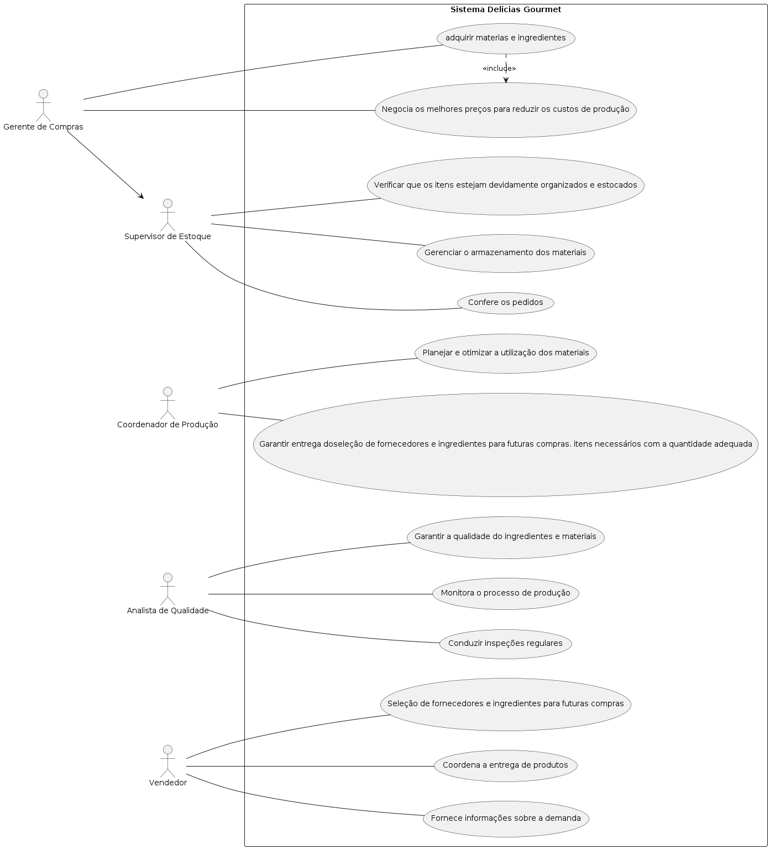

@startuml Delicias Gourmet
left to right direction

actor "Gerente de Compras" as gc
actor "Supervisor de Estoque" as se
actor "Coordenador de Produção" as cp
actor "Analista de Qualidade" as aq
actor "Vendedor" as v

rectangle "Sistema Delicias Gourmet" {
usecase "adquirir materias e ingredientes" as UC1
usecase "Negocia os melhores preços para reduzir os custos de produção" as UC2

usecase "Gerenciar o armazenamento dos materiais" as UC3
usecase "Confere os pedidos" as UC5
usecase "Verificar que os itens estejam devidamente organizados e estocados" as UC8

usecase "Garantir entrega doseleçã de o de fornecedores e ingredientes para futuras compras. itens necessários com a quantidade adequada" as UC9
usecase "Planejar e otimizar a utilização dos materiais" as UC10

usecase "Monitora o processo de produção" as UC4
usecase "Conduzir inspeções regulares" as UC11
usecase "Garantir a qualidade do ingredientes e materiais" as UC12
usecase "Coordena a entrega de produtos" as UC6
usecase "Fornece informações sobre a demanda" as UC7
usecase "Seleção de fornecedores e ingredientes para futuras compras" as UC13
}

gc -- UC1
gc --> se
gc -- UC2

se -- UC3
se -- UC5
se -- UC8

cp -- UC9
cp -- UC10

aq -- UC4
aq -- UC11
aq -- UC12 de

v -- UC7
v -- UC6
v -- UC13

UC1 .> UC2 : <<include>>
@enduml

Fluxos dos casos de uso

Caso de Uso: Gerenciar o Armazenamento dos Materiais
Pré-condições:
- Os materiais e ingredientes devem ter sido adquiridos por João, o gerente de compras.
- Os materiais devem ter sido entregues no armazém.
Fluxo Principal:
- A supervisora de estoque, recebe a lista de materiais e ingredientes adquiridos por gerente de compras.
- A supervisora de estoque verifica a lista e confirma se todos os itens estão presentes.
- Caso algum item esteja faltando, A supervisora de estoque entra em contato com gerente de compras para esclarecer a situação.
- A supervisora de estoque registra a entrada de cada material no sistema de controle de estoque, incluindo a quantidade e a data de entrada.
- A supervisora de estoque atribui um local específico para cada material no armazém, levando em consideração a validade, a temperatura adequada e a facilidade de acesso.
- A supervisora de estoque mantém registros atualizados de todas as movimentações e alterações no estoque, como retiradas ou devoluções de materiais.
- A supervisora de estoque fornece relatórios periódicos sobre o estado do estoque para o coordenador de produção, e o gerente de compras.
Fluxos Alternativos:
- Se houver algum erro no registro de entrada ou saída de materiais, supervisora de estoque faz as devidas correções no sistema de controle de estoque e mantém um histórico das alterações realizadas.
Observações:
- A colaboração eficiente entre Maria e João é fundamental para garantir que o estoque esteja sempre bem abastecido e os materiais corretos estejam disponíveis para a produção.
- O registro e a organização adequada dos materiais pelo sistema de controle de estoque ajudam a evitar perdas, prazos de validade vencidos e desperdício de recursos.

Caso de Uso: Adquirir Materiais e Ingredientes
Pré-condições:
- O gerente de compras, possui acesso ao sistema de compras da "Delícias Gourmet".
- O gerente tem conhecimento dos ingredientes e materiais necessários para a produção dos alimentos.
- Os fornecedores foram previamente selecionados e cadastrados no sistema.
Fluxo Principal:
- O gerente identifica a necessidade de adquirir novos materiais e ingredientes com base nas demandas de produção e estoque atual.
- O gerente acessa o sistema de compras da "Delícias Gourmet" e inicia um novo pedido de compra.
- O gerente pesquisa os fornecedores cadastrados no sistema e avalia suas opções com base na qualidade, preço e disponibilidade dos materiais desejados.
- O gerente seleciona o fornecedor mais adequado e adiciona os materiais e ingredientes necessários ao pedido de compra.
- O gerente negocia com o fornecedor os termos de pagamento, prazos de entrega e eventuais descontos, buscando garantir a melhor relação custo-benefício para a empresa.
- Após chegar a um acordo com o fornecedor, o gerente finaliza o pedido de compra e gera uma ordem de compra.
- O gerente envia a ordem de compra para o fornecedor, seja por meio eletrônico ou físico, conforme a preferência estabelecida entre as partes.
- O gerente registra no sistema de compras a data e os detalhes da ordem de compra enviada, mantendo um histórico para referência futura.
Fluxos Alternativos:
- No passo 4, se nenhum fornecedor cadastrado possuir os materiais necessários, o gerente pode realizar uma pesquisa mais ampla no mercado para encontrar novos fornecedores.
- No passo 5, se as negociações com o fornecedor não forem bem-sucedidas, o gerente pode buscar outras opções de fornecedores ou ajustar as quantidades e especificações dos materiais no pedido de compra.
Observações:
- A colaboração entre os departamentos é essencial para garantir a eficiência do processo de controle de materiais, desde a identificação da necessidade até a entrega dos produtos acabados aos clientes.

Caso de Uso: Negociar os melhores preços para reduzir os custos de produção
Pré-condições:
- O gerente de compras possui acesso aos fornecedores e informações sobre os ingredientes e materiais necessários.
- Os fornecedores estão disponíveis para negociação.
- O gerente de compras tem conhecimento dos preços de mercado e dos padrões de qualidade exigidos pela indústria alimentícia.
Fluxo Principal:
- O gerente identifica os ingredientes e materiais necessários para a produção dos alimentos.
- O gerente pesquisa fornecedores que possam fornecer os itens desejados.
- O gerente entra em contato com os fornecedores e solicita cotações para os produtos.
- Os fornecedores fornecem as cotações com os preços propostos.
- O gerente analisa as cotações recebidas, levando em consideração a qualidade dos produtos, a confiabilidade dos fornecedores e os prazos de entrega.
- O gerente negocia com os fornecedores para obter os melhores preços possíveis, levando em conta as quantidades necessárias e a frequência de compra.
- Se houver margem para negociação, João pode fazer contrapropostas ou solicitar descontos adicionais.
- Após a negociação, João seleciona os fornecedores com os preços mais vantajosos e que atendam aos padrões de qualidade exigidos.
- O gerente finaliza os acordos com os fornecedores, formalizando as compras dos ingredientes e materiais.
Fluxos Alternativos:
- No passo 5, se os preços propostos pelos fornecedores forem muito altos ou não atenderem aos padrões de qualidade, o gerente pode decidir buscar novos fornecedores ou realizar negociações mais intensas.
- No passo 7, se a negociação não for bem-sucedida e os fornecedores não estiverem dispostos a oferecer preços mais baixos, o gerente pode avaliar a viabilidade de buscar alternativas, como encontrar fornecedores alternativos ou ajustar a quantidade de materiais a serem adquiridos.
Observações:
- O caso de uso pressupõe que o gerente tem o conhecimento necessário para avaliar a qualidade dos produtos e determinar se os preços negociados são razoáveis.
- A eficácia da negociação de preços pode afetar diretamente a lucratividade da empresa e sua capacidade de oferecer produtos competitivos no mercado.

Caso de Uso: Monitorar o Processo de Produção
Pré-condições:
- Os ingredientes e materiais necessários para a produção estão disponíveis e devidamente armazenados no estoque.
- Os líderes de cada linha de produção estão cientes dos planos de produção e das quantidades necessárias de ingredientes e materiais.
Fluxo principal:
- A analista de qualidade, inicia o processo de monitoramento do processo de produção.
- A analista de qualidade verifica se todos os ingredientes e materiais necessários para a produção estão disponíveis no estoque.
- Caso algum ingrediente ou material esteja faltando, a analista de qualidade notifica o coordenador de produção, para que ele tome as medidas necessárias.
- Com todos os ingredientes e materiais necessários disponíveis, a analista de qualidade observa o início da produção.
- Durante o processo de fabricação, a analista de qualidade realiza inspeções regulares para garantir que todas as etapas estejam sendo executadas corretamente e dentro dos padrões exigidos.
- Se a analista de qualidade identificar qualquer desvio ou problema durante as inspeções, ela notifica imediatamente os líderes de cada linha de produção para que eles possam tomar medidas corretivas.
- A analista de qualidade registra todas as inspeções realizadas, incluindo os resultados e quaisquer ações corretivas tomadas.
- Após a conclusão do processo de produção, a analista de qualidade verifica novamente os ingredientes e materiais restantes para garantir que não haja desperdício ou perda.
- A analista de qualidade registra os dados finais do processo de produção, incluindo a quantidade de produtos acabados e quaisquer problemas identificados.
Fluxos alternativos:
- O coordenador de produção pode decidir interromper temporariamente a produção ou fazer ajustes no plano de produção para usar ingredientes alternativos disponíveis.
- O caso de uso retorna ao passo 4 do fluxo principal.

Caso de Uso: Coordenação da Entrega de Produtos
Pré-condições:
- Os produtos acabados estão prontos para serem entregues.
- As informações dos clientes e suas respectivas localizações estão disponíveis.
- Os registros de vendas foram atualizados e contêm informações precisas sobre os produtos a serem entregues.
Fluxo Principal:
- O caso de uso é iniciado pelo responsável pelas vendas e distribuição dos produtos.
- O vendedor acessa o sistema de registro de vendas e verifica os pedidos a serem entregues.
- O vendedor verifica as informações do cliente e a localização de entrega para cada pedido.
- O vendedor coordena a preparação dos produtos para entrega no armazém, solicitando ao coordenador de produção, Pedro, que forneça os produtos acabados para a expedição.
- O vendedor organiza o transporte dos produtos, entrando em contato com os serviços de entrega ou a equipe de logística da empresa.
- O vendedor fornece as informações necessárias aos serviços de entrega, incluindo endereço de entrega, detalhes do cliente e quaisquer instruções especiais.
- Os produtos são entregues aos clientes dentro dos prazos acordados.
- O vendedor registra a conclusão das entregas no sistema de registro de vendas, atualizando o status dos pedidos.
Fluxos Alternativos:
- Se algum produto estiver indisponível no estoque (passo 6), supervisora de estoque notifica o vendedor, que pode informar o cliente sobre um possível atraso na entrega ou discutir opções alternativas.

Requisitos não-funcionais

Requisitos de desempenho
Requisitos de desempenho devem ser especificados de forma quantitativa e mensurável.

Requisitos de dados persistentes
Descrevem-se aqui estruturas lógicas de dados persistentes (que mantém seu valor após a execução do programa) que sejam usadas pelo produto. Cada estrutura de dados pode ser, por exemplo, um arquivo convencional ou uma tabela em um banco de dados.
INCLUIR AQUI O MODELO DE BANCO DE DADOS

Restrições ao desenho
Restrições de projeto impostas por padrões externos, com influência da legislação..

Atributos de Qualidade
Indica os atributos de qualidade, seguindo as características e subcaracterísticas recomendadas pela norma ISO-9126.

Análise de UCP
As tabelas de escopo de valor do produto e tempo de desenvolvimento com Use Case Points - UCP.

REFERÊNCIAS

IEEE Std. 830 – 1993. IEEE Recommended Practice for Software Requirements Specifications.

IEEE ISO/IEC/IEEE 29148 – 2011. IEEE Systems and software engineering — Life cycle processes — Requirements engineering

OBSERVAÇÃO: Os itens deste modelo de especificação, recomendado pela IEEE, poderão ser complementados com novos itens caso sejam justificáveis.

